Naloge za utrjevanje
JANUAR 2022
NALOGA 1: (15t)
0,24 t = |  | kg
34,15cm= |  | m
6433mg = |  | dag
4 h 6 min |  | s
52min |  | H

0,048 t = |  | kg
61,2cm= |  | m
4453mg = |  | dag
6 h 6 min |  | s
44s |  | min

0,305 t = |  | kg
102,35cm= |  | m
6003mg = |  | dag
4 h 16 min |  | s
22h |  | dni

NALOGA 2: (4t)
Učenci so pri športni vzgoji tekli na 60 metrov. Dobili so naslednje rezultate:
t₁= 9,22s | t₂= 10,01s | t₃= 0.98s | t₄= 9,54s | t₅= 10,04s
Koliko znaša povprečni čas teka na 60 metrov?

Učenci so pri biologiji merili velikost poganjkov pri rastlinah. Dobili so naslednje rezultate:
l₁= 2,2cm | l₂= 0,8cm | l₃= 1.4cm | l₄= 3,1cm | l₅= 1,8cm
Koliko znaša povprečna dolžina poganjka?

NALOGA 3: (3t)
Posoda iz debelega stekla je do polovice napolnjena z vodo. Na vodi plava plast olja. Svetlobni curek pada poševno na olje. Kolikokrat se lomi, preden pride do podlage, na kateri stoji posoda?
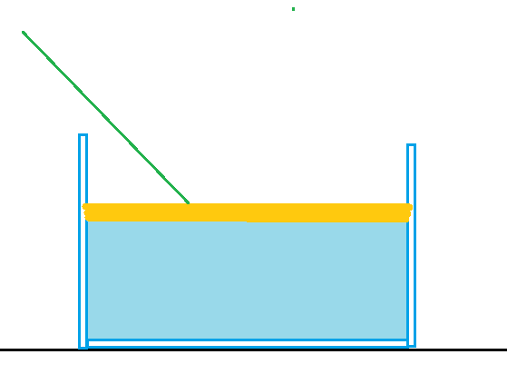

NALOGA 4: (4t)
Kateri sliki pravilno prikazujeta prehod svetlobe iz stekla skozi zračno špranjo spet v steklo?
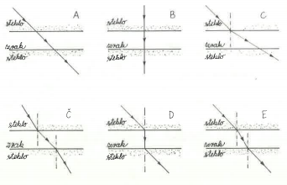

NALOGA 5: (3t)
Na kateri sliki so pravilno prikazani značilni žarki za preslikavo predmeta P
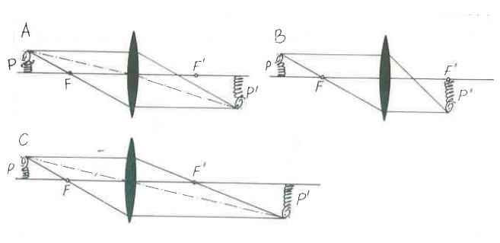
- Kakšna je slika? Opiši!

NALOGA 6: (4t)
Zbiralna leča ima goriščno razdaljo 2 cm. Nariši preslikavo telesa visokega 2,0 cm in od leče oddaljenega 5 cm.
- Kako daleč od leče nastane slika telesa?
- Kakšna je slika? Opiši!

NALOGA 7: (4t)
V spodnji tabeli so našteti asteroidi, ki se danes nevarno približajo Zemlji. Poleg podatkov o njihovi hitrosti in velikosti je tudi podatek o tem, za koliko je asteroid zgrešijo naš planet. – stolpec Miss Distance. Kot lahko vidimo je bo najbližje Zemlji prišel asteroid 2021 CL, ki bo od Zemlje oddaljen 7.6 LD. Enota LD pomeni v angleškem jeziku Lunar Distance oz razdalja do Lune.
Koliko kilometrov je bil asteroid dejansko oddaljen od Zemlje, če znaša razdalja med Luno in Zemljo 384 000km?
1LD=384 000km

NALOGA 6: (2t)
V kateri meni je Luna pri Luninem mrku?

NALOGA 7: (2t)
Asteroid 202 1CL je v povprečju od Sonca oddaljen 1,202 astronomske enote.
Koliko kilometrov je to?

